Bestätigung über Lehrtätigkeit

Hiermit wird bestätigt, dass Herr Sancho Sanchez, geboren am 31.05.1980, in der Zeit von 01.09.2011 bis 31.12.2012 für die FH Technikum Wien als Hochschullehrer tätig war. Seine Tätigkeit umfasste die Konzeption, Organisation und Abhaltung von Lehrveranstaltungen.

Nachstehend eine detaillierte Aufstellung der Lehraufträge:

Semester | Semesterstunden pro Semester
SS 2011 | 60
WS 2011 | 33

Für das aktuelle Semester SS 2019 sind derzeit 40 Semesterstunden beauftragt.

FACHHOCHSCHULE TECHNIKUM WIEN

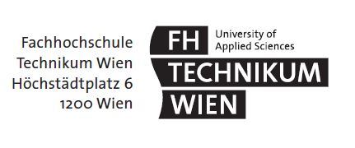

Wien, 04.04.2019

